NOMBRE: Cordero Hernández Marco Ricardo FECHA: 13 de Octubre del 2021

# ACTIVIDAD EXPRESIONES REGULARES





REALIZA LOS SIGUIENTES EJERCICIOS

1. Describe el lenguaje que induce la siguiente expresion regular (*a*+*b*)\**aa*(*a*+*b*)*+(*a*+*b*)\**bb*(*a*+*b*)*:

Cadenas que pueden tener cualquier repetición de *a* o *b* seguido de *dos a’s* y cualquier repetición de *a* o *b* O cualquier repetición de *a* o *b* seguido de *dos b’s* y cualquier repetición de *a* o *b*.

1. Diseña la expresión regular que represente al conjunto de cadenas sobre {*a*, *b*} que contienen exactamente dos *b*’s:

a*ba*ba*

1. Describe el lenguaje que induce la siguiente expresion regular (*a*+*b*)\**b*(*a*+*b*)\**b*(*a*+*b*)*

Cualquier cadena sobre {*a*, *b*} que contenga obligatoriamente dos *b*’s.

1. Describe el lenguaje que induce la siguiente expresión regular *a*\*(*a*\**ba*\**ba*\*)*

Cualquier repetición de *a*’s seguido de cualquier repetición de cantidades pares de *b*’s rodeadas de cualquier cantidad de *a*’s.

1. Expresión regular para el lenguaje sobre {*a*, *b*} en cuyas palabras inmediatamente antes de toda *b* aparece una *a*:

(ab)*

1. Expresión regular que representa a las palabras que contienen exactamente una vez dos *b*’s contiguas; Σ = {*a*, *b*, *c*}:

(a+c)*bb(a+c)*

# Equivalencias en expresiones regulares

IDENTIDADES EN EXPRESIONES REGULARES

1. ∅*u* = *u*∅ = ∅

*7. Demuestra que las siguientes expresiones regulares son equivalentes utilizando identidades*

*b*\*(*ab*+)*+*b*\*(*ab*+)\**a* = (*b*+*ab*)*(ε+*a*)

Por (10) y (14) *b*\*(*ab*+)*+*b*\*(*ab*+)\**a* = (*b*+*ab*)*(ε+*a*)

1. ε*u* = *u*ε = *u*
2. ∅* = ε
3. ε* = ε
4. *uu* = u+*
5. *u*+*v* = *v*+*u*
6. *u*+∅ = *u*
7. *u*+*u* = *u*
8. *u*\* = *u*\* *u*\* = (*u*\*)*
9. *u*(*v*+*w*) = *uv* + *uw*
10. (*u*+*v*)*w* = *uw*+*vw*
11. (*uv*)\**u* = *u*(*vu*)*
12. (*u*+*v*)* = (*u*\*+*v*)* = *u*\*(*u*+*v*)* = (*u*+*vu*\*)* = (*u*\**v*\*)* = *u*\*(*vu*\*)* = (*u*\**v*)\**u*\*
13. *u*\*(*u +* ε) = *u*\*
14. *u*\**u*\* = *u*\*
15. *u*\* + *v*\* = *v*\* + *u*\*
16. (*u*\**v*\*)* = (*u* + *v*)* = (*u* + *v*)\**uv*(*u* + *v*)* + *v*\**u*\*

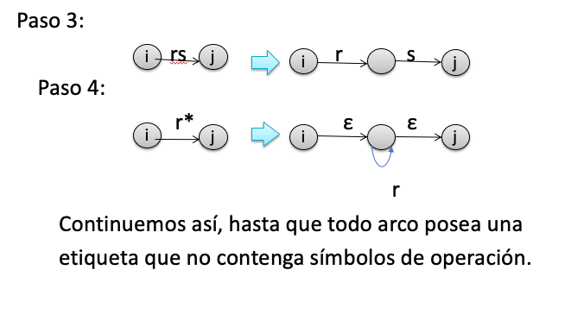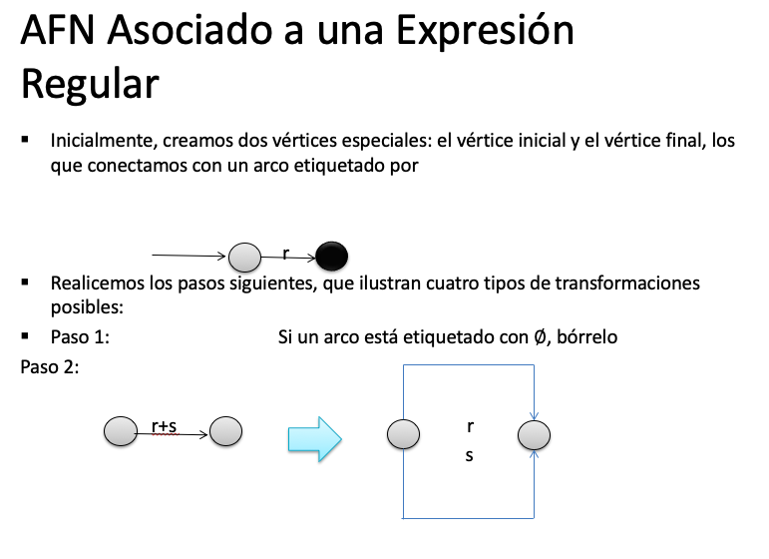

a

a

b

a

b

b

ε

ε

ε

ε

aa, b

ε

bb, a

(bb+ a)*

ε

(aa+ b)*

(bb+ a)*(aa+ b)*

8. Convierte la siguiente expresión regular (bb+ a)*(aa+ b)* a AFN-: